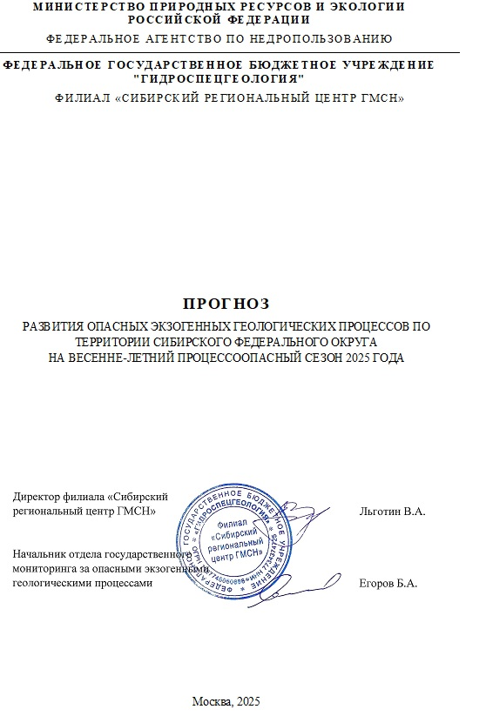

ОГЛАВЛЕНИЕ

Введение 3
1. Прогноз развития опасных ЭГП на весенне-летний процессоопасный сезон 3
2 Оценка оправдываемости прогноза развития опасных ЭГП на осенний процессоопасный сезон 4
Заключение 4

Список таблиц
Таблица 1. Прогноз экзогенных геологических процессов по территории Сибирского федерального округа на весенне-летний сезон 2025 г………………………………………...6
Таблица 2. Сводные данные о прогнозируемой активности экзогенных геологических процессов по территории Сибирского федерального округа на весенне-летний сезон 2025 г………………………………………………………………………………………...……7
Таблица 3. Оправдываемость прогнозов геологических процессов по территории Сибирского федерального округа на осенний сезон 2024 г…………………………………..8

ВВЕдение
Основной целью составления прогноза является обеспечение органов государственного управления, территориальных ведомств и организаций данными о возможных проявлениях и степени активности типов ЭГП, развивающихся на территории Сибирского федерального округа (СФО).
Настоящий краткосрочный прогноз развития ЭГП представляет собой регламентную продукцию Государственного мониторинга состояния недр (ГМСН) на территории СФО. При этом использовался, в основном, метод экспертной прогнозной оценки развития ЭГП, основанный на сравнительно-геологическом анализе распространения и условий развития ЭГП в предшествующие периоды.
Непосредственно экспертная прогнозная оценка заключалась в характеристике предполагаемой активности ЭГП на подведомственной территории, отдельных населенных пунктах и хозяйственных объектах с оценкой степени активности того или иного вида ЭГП, тенденции его развития на прогнозируемый период.
Прогноз развития ЭГП включает в себя прогнозную оценку ожидаемой активности экзогенных геологических процессов по генетическим типам на предстоящий период, возможных негативных последствий активизации ЭГП, а также оценку достоверности прогноза ЭГП за предшествующий период.

1. Прогноз развития опасных ЭГП на весенне-летний процессоопасный сезон
Прогноз активности развития ЭГП выполнен по тем генетическим типам, наблюдения за которыми в настоящее время проводятся на территории СФО в рамках ГМСН.
При составлении прогноза использовались следующие данные:
- материалы, полученные в процессе ведения мониторинговых исследований на пунктах ГОНС ЭГП;
- материалы инженерно-геологических обследований территорий и объектов, выполняемых для оценки пораженности субъектов РФ и округа в целом опасными геологическими процессами;
- прогнозные оценки ожидаемых значений элементов метеорологических условий на весенне-летний сезон 2025 г., предоставленные Управлением ГМСН ФГБУ «Гидроспецгеология».
Данные прогнозных оценок активности по генетическим типам ЭГП по территории СФО приведены в таблице 1, сводные данные о прогнозируемой активности экзогенных геологических процессов по территории СФО на основе обобщения и анализа региональных и локальных прогнозов, составленных территориальными центрами ГМСН – в таблице 2.
Прогнозируемое количество осадков на территории СФО в весенний сезон 2025 г. в целом ожидается в пределах нормы. Локальное превышение нормы на 20-40 % прогнозируется в марте на территории Омской области и Республики Тыва, южной части Республики Хакасия, в апреле – в восточной части Республики Тыва и западной части Иркутской области. Выпадение осадков ниже нормы на 20-60 % и менее ожидается в марте на территории восточной части Иркутской области, в Прибайкалье, в апреле – на 20-40 % в восточной части Новосибирской области, западной части Иркутской области. В летний сезон количество осадков ожидается в пределах нормы.
Температура воздуха в весенний сезон в целом ожидается выше нормы на 25-50 %, за исключением Иркутской области, где прогнозируется температура воздуха в пределах нормы. Самый жаркий месяц прогнозируется апрель.
В летний сезон температура воздуха ожидается выше нормы на 25-50 % на всей территории СФО, местами до 50-75% (Республика Алтай, Республика Тыва), за исключением Омской области, где температура воздуха ожидается в пределах нормы. Превышение температуры воздуха ожидается в июне, в июле температура воздуха прогнозируется в пределах нормы.
Учитывая ожидаемые метеоусловия, прогнозируемая активность большинства экзогенных геологических процессов на весенне-летний сезон 2025 г. на территории СФО, в целом, ожидается на уровне среднемноголетних значений или ниже. Активизация процессов ожидается в период активного снеготаяния и во время интенсивных ливневых дождей. Среди процессов в весенне-летний сезон 2025 г. распространение получат подтопление, овражная эрозия, оползневой, обвальный и осыпной процессы. На территории населенных пунктов Республики Хакасия, Красноярского края, Иркутской, Омской областей, Кемеровской области-Кузбасса продолжится подтопление, обусловленное природными и техногенными факторами, степень активности ЭГП – средняя и низкая. Исключение составят населенные пункты Новосибирской области, где активность подтопления ожидается по-прежнему высокой.
Средний уровень активности обвального процесса ожидается на территории Республики Алтай, Иркутской и Томской областей, осыпного процесса – на территории Республики Алтай, Кемеровской области-Кузбасса, овражной эрозии – на территории Алтайского и Красноярского краев, Омской и Томской областей. Ожидаемая прогнозная активность оползневых процессов средняя (Республика Алтай, Республики Хакасия, Красноярский край, Кемеровская область-Кузбасс), местами низкая (Алтайский край, Иркутская область, Томская область).

2 ОЦЕНКА ОПРАВДЫВАЕМОСТИ прогноза развития опасных ЭГП на осенний процессоопасный сезон
Оценка оправдываемости прогнозов заключалась в сопоставлении прогнозируемой активности типов ЭГП на территории СФО в осенний сезон 2024 г., и фактически полученных параметров активности ЭГП.
Данные о фактической активности ЭГП на территории СФО были получены при проведении мониторинга ЭГП, развивающихся на территориях субъектов Федерации осенью 2024 г.
Результаты сопоставления показали высокую, в целом, достоверность прогнозов активности оползневого, обвального и осыпных процессов, процессов овражной эрозии, оседания и обрушения поверхности над горными выработками. Удовлетворительная оценка достоверности прогнозов оползневого, обвального процессов, процесса подтопления, эоловой аккумуляции и дефляции отмечена на территории Иркутской области, гравитационных процессов, оползневого процесса – в Республике Хакасия, процесса подтопления – на территории Новосибирской и Омской областей. Удовлетворительная оценка достоверности прогнозов опасных типов ЭГП связана с тем, что использованные прогнозные метеоданные на 2024 г. в значительной степени отличались от фактических.
Результаты сопоставления прогнозной и фактической активности ЭГП на территории СФО на осенний сезон 2024 г. приведены в таблице 3.

ЗАКЛЮЧЕНИЕ
В целом, уровень прогнозируемой активности экзогенных геологических процессов в весенне-летний сезон 2025 г. на территории СФО ожидается близким к среднему и низкому.
На территории округа на предстоящий период аномальных проявлений экзогенных геологических процессов с катастрофическими последствиями не ожидается. Наряду с этим, в случае неблагоприятной метеорологической, сейсмической и техногенной обстановки на территории Республики Алтай возможно развитие и активизация ЭГП с разрушительными последствиями.
Потребителями прогнозной информации являются, в основном, Главные Управления МЧС по субъектам РФ, Региональный Центр управления кризисными ситуациями, департаменты и министерства природопользования субъектов РФ.

